**《企业大数据征信系统》**

**项目概要设计**

**V1.0**

**版 本 历 史**

|  |  |  |  |  |
| --- | --- | --- | --- | --- |
| 版本/状态 | 作者 | 参与者 | 日期 | 备注 |
| 1.0.0 |  |  | 2020/7/9 | 初步建立框架，设计类图，流程图 |
|  |  |  |  |  |

**目 录**

**第一部分 引言**

**一、编写目的**

编写本文的主要目的是把需求分析得到的用例模型转换为软件结构和数据结构。设计软件结构的具体任务是：将一个复杂系统按功能进行模块划分、建立模块的层次结构及调用关系、确定模块间的接口及人机界面等。数据结构设计包括数据特征的描述、确定数据的结构特性、以及数据库的设计。

本设计是指导详细设计和项目实施的重要指导性文件，也是进行系统集成测试和重要依据。

**二、读者对象**

该文档的读者为用户（指导老师）、软件分析人员、开发管理人员和测试人员。

**三、术语与缩写解释**

1.HDFS

Hadoop分布式文件系统(HDFS)是指被设计成适合运行在通用硬件(commodity hardware)上的分布式文件系统（Distributed File System）。它和现有的分布式文件系统有很多共同点。但同时，它和其他的分布式文件系统的区别也是很明显的。HDFS是一个高度容错性的系统，适合部署在廉价的机器上。HDFS能提供高吞吐量的数据访问，非常适合大规模数据集上的应用。HDFS放宽了一部分POSIX约束，来实现流式读取文件系统数据的目的。HDFS在最开始是作为Apache Nutch搜索引擎项目的基础架构而开发的。HDFS是Apache Hadoop Core项目的一部分。

HDFS有着高容错性（fault-tolerant）的特点，并且设计用来部署在低廉的（low-cost）硬件上。而且它提供高吞吐量（high throughput）来访问应用程序的数据，适合那些有着超大数据集（large data set）的应用程序。HDFS放宽了（relax）POSIX的要求（requirements）这样可以实现流的形式访问（streaming access）文件系统中的数据。

2.MySQL

MySQL是一个关系型数据库管理系统，由瑞典MySQL AB 公司开发，属于 Oracle 旗下产品。MySQL 是最流行的关系型数据库管理系统之一，在 WEB 应用方面，MySQL是最好的 RDBMS (Relational Database Management System，关系数据库管理系统) 应用软件之一。

MySQL是一种关系型数据库管理系统，关系数据库将数据保存在不同的表中，而不是将所有数据放在一个大仓库内，这样就增加了速度并提高了灵活性。

3. Web Service

Web Service是基于网络的、分布式的模块化组件，它执行特定的任务，遵守具体的技术规范，这些规范使得Web Service能与其他兼容的组件进行互操作。Internet Inter-Orb Protocol(IIOP)都已经发布了很长时间了，但是这些模型都依赖于特殊对象模型协议，而 Web Services 利用 SOAP 和 XML对这些模型在通讯方面作了进一步的扩展以消除特殊对象模型的障碍。Web Services 主要利用 HTTP 和 SOAP 协议使商业数据在 Web 上传输，SOAP通过 HTTP 调用商业对象执行远程功能调用，Web 用户能够使用 SOAP 和 HTTP通过 Web 调用的方法来调用远程对象.

**四、参考资料**

《系统需求分析》

**第二部分 项目概述**

**一、项目描述**

信用，是自古就有的概念。古代信用是对个人道德层面的要求，经济上作用有限。现代信用不仅是考量个人的标准，还是支撑市场经济的基础。对一个企业而言，信用日益成为无形的资产，信用良好与否，将直接并且长久影响到企业经济效益。然而遗憾的是，在市场经济的社会背景中，传统道德的约束力削弱了，现代市场经济的信用制度严重缺失。据商务部统计，我国每年因信用缺失导致的直接经济损失高达6000亿元，其中因质量低劣，制假售假，合同欺诈造成的各种损失达2000亿元。在守信成本太高，而失信又几乎没什么成本的情况下，违约，造假，欺诈的故事几乎每天都在上演。

我们的企业大数据征信系统，为投资人、合作企业人员、政府招标、审核人员等用户提供一个查找、了解企业信用信息的平台。提供企业基本信息、财务状况、发展潜力、信用记录等信息。

**二、项目功能模块**

用户功能主要包括信息展示、信息查询与信息反馈。

信息展示主要包括三种信息：征信资讯、老赖黑名单、新闻图片。

信息查询主要包含四种业务：企业名称查找、企业编号查找、股东查找、“法眼查”地图查找。

信息反馈主要包含企业的基本信息、财务状况、发展潜力、信用记录等。

**信息展示**

在初始页面作一些征信咨询方面的展示

1、征信资讯

展示绿盾官方的征信资讯

2、老赖黑名单

展示失信被执行企业“老赖”的黑名单

3、新闻图片

获取相关新闻图片进行滚动展示

**信息查询**

用户输入相关信息，进行查询

1、企业名称查找

输入企业名称进行查找

2、企业编号查找

输入企业编号进行查找

3、股东查找

输入企业股东名称，进行查找

4、“法眼查”地图查找

在地图上作圆，搜索圆圈范围内的企业

**信息反馈**﻿

用户查询之后，服务器将数据获取、分析，最后可视化展示给用户

1、企业基本信息展示

展示企业企业基本信息：如单位名称、法人代表、注册资金、商务网站等

2、财务状况展示

进行会计制度、偿债能力、营运能力、盈利能力的分析和展示

3、发展潜力

尝试分析行业状况，同行竞争，以及企业的经营实力

4、信用记录

获取、分析、展示企业的信用记录表现

**第三部分 设计约束**

**一、需求约束**

**1、本系统应当遵循的技术标准**

数据命名的规则遵循Java1.8中相关的规定；

1. **软、硬件环境标准**

本系统采用B/S架构。Java1.8编写，数据库采用Mysql。系统部署在可Web上网的设备里。

**3、接口/协议标准**

本系统通过Ajax和json协议实现Web终端和服务器之间的数据通信。

**4、用户界面标准**

使用Vue.js UI库，并进行界面全部美工优化。

**5、软件质量**

1）正确性

系统必须保证查询能够被正确返回数据；

2）健壮性

系统应能够7*24小时无故障运行；

3）效率性

系统可以支持100个终端同时发起业务，处理业务的时间不超过10秒钟；

4）易用性

界面应采用图形化操作方式，便于业务人员操作；

5）安全性

报文中的关键数据域以密文的方式传输；

6）可扩展性

应该充分考虑到将来交易的修改或增加，避免需求变更时大规模修改程序。

7）网络体系结构

注：网络结构说明

A）终端

表示各类智能移动终端，如HTC G10，Iphone，Ipad等

B）用户

操作终端的使用用户

C）无线电发射塔

指各类网络，如3G，GPRS，WIFI

D）MAP

3G移动接入平台，通过开放对外的Web Service端口，可以来访问内网中的各种应用。

E）Application Server

各类连入MAP的内部应用。

**二、隐含约束**

1）用户具有基本的业务技能和基本的电脑知识，对我们提供的操作界面应保证他们经过简单培训后无障碍的操作；

2）网页可以流畅运行在设备之上；

3）应该把有可能变动的参数存放到配置文件或数据库中，保证修改参数的灵活性。

**第四部分 《企业大数据征信系统》方案设计**

**一、安全设计**

系统通过验证用户的手机号，来对用户进行绑定和验证。

系统采用远端服务器的用户数据库，用户名密码校验在后台完成。

**二、系统相关业务流程**

**1、用户注册流程**

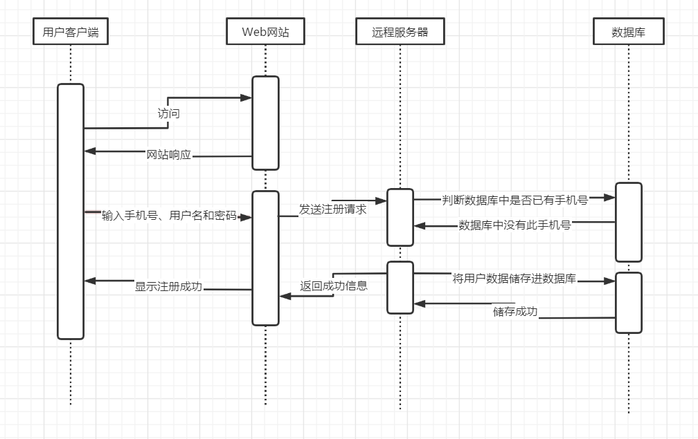

**2、登录流程**

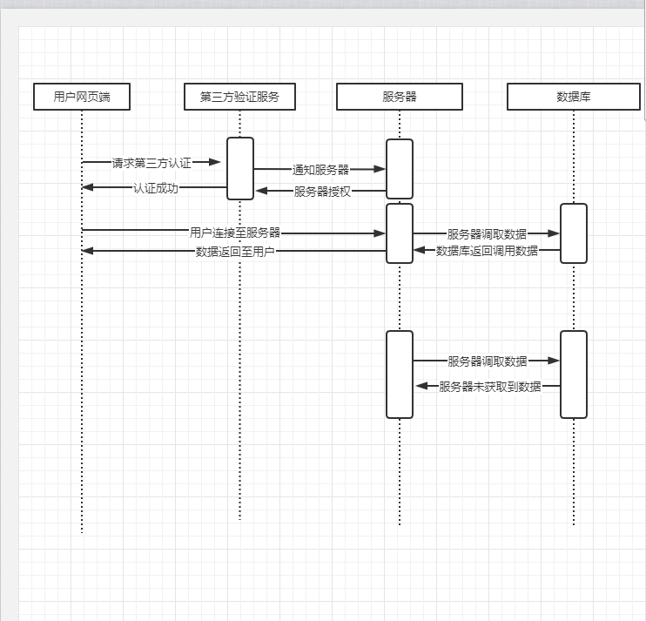

**3、查询企业数据流程**

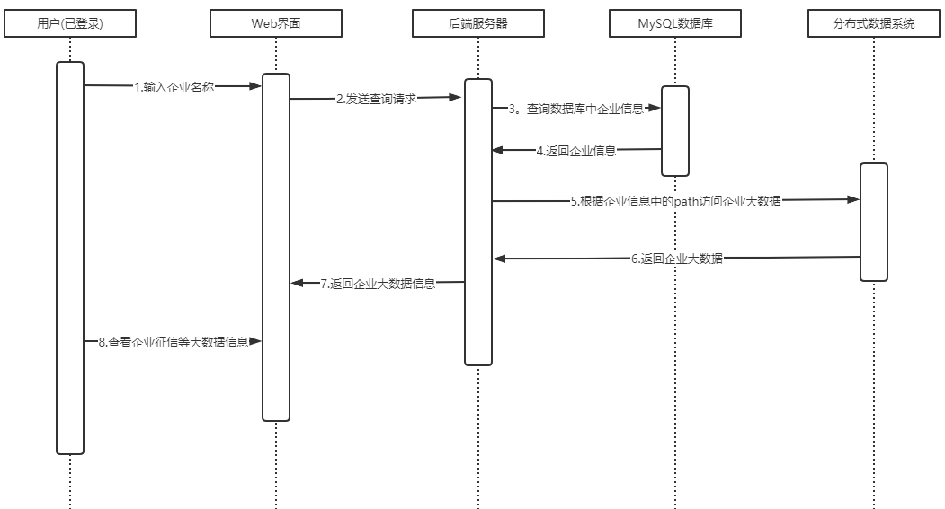

**3、浏览主页信息流程**

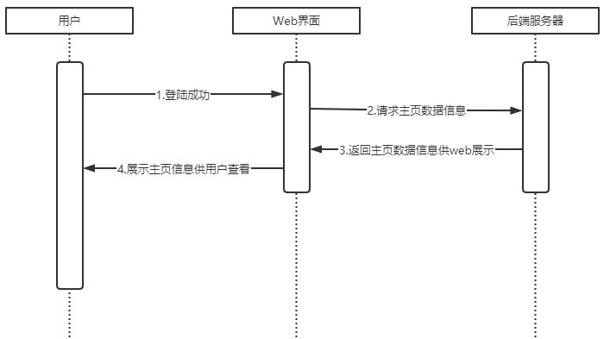

**4、“法眼查”地图查询**

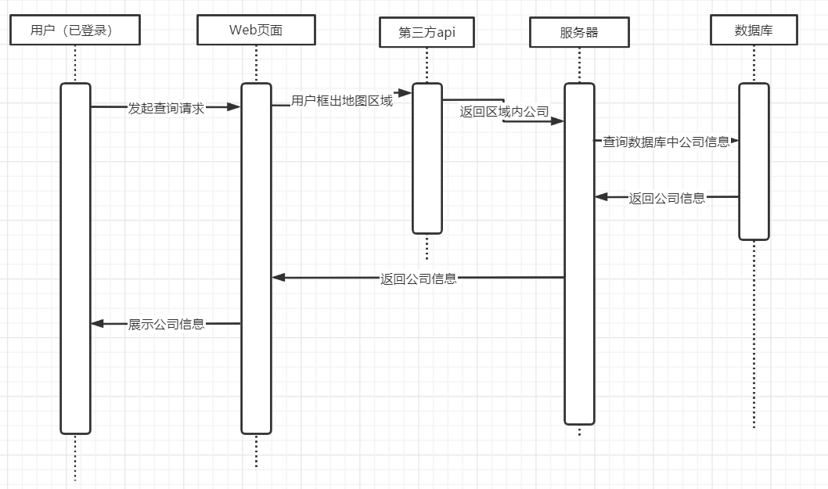

**第五部分 E-R实体设计**

**一、E-R实体结构图**

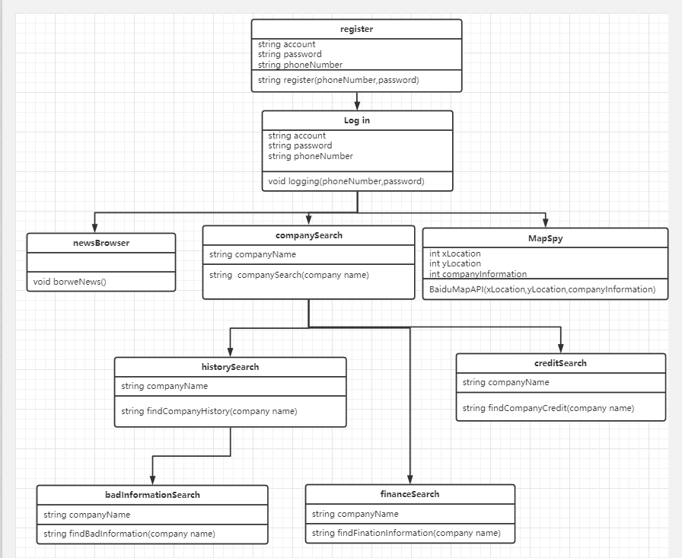

管理员：

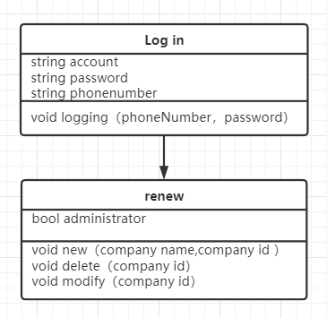

**二、实体描述**

**1、User实体描述**

|  |  |  |  |
| --- | --- | --- | --- |
| 编号 | 英文名 | 中文名字 | 数据类型 |
| 1 | Account | 账号/手机号 | String |
| 2 | ID | 用户名 | String |
| 3 | password | 密码 | String |

**2、Admin实体描述**

|  |  |  |  |
| --- | --- | --- | --- |
| 编号 | 英文名 | 中文名字 | 数据类型 |
| 1 | Account | 账号（Admin） | String |
| 2 | ID | 用户名(Admin) | String |
| 3 | password | 密码 | String |

**2、企业数据实体描述**

|  |  |  |  |
| --- | --- | --- | --- |
| 编号 | 英文名 | 中文名字 | 数据类型 |
| 1 | Number | 公司代号 | String |
| 2 | Name | 公司名字 | String |
| 3 | Location | 公司位置 | String |
| 4 | Path | 数据路径 | String |

**第六部分 总体设计**

**一、企业大数据征信系统逻辑架构设计**

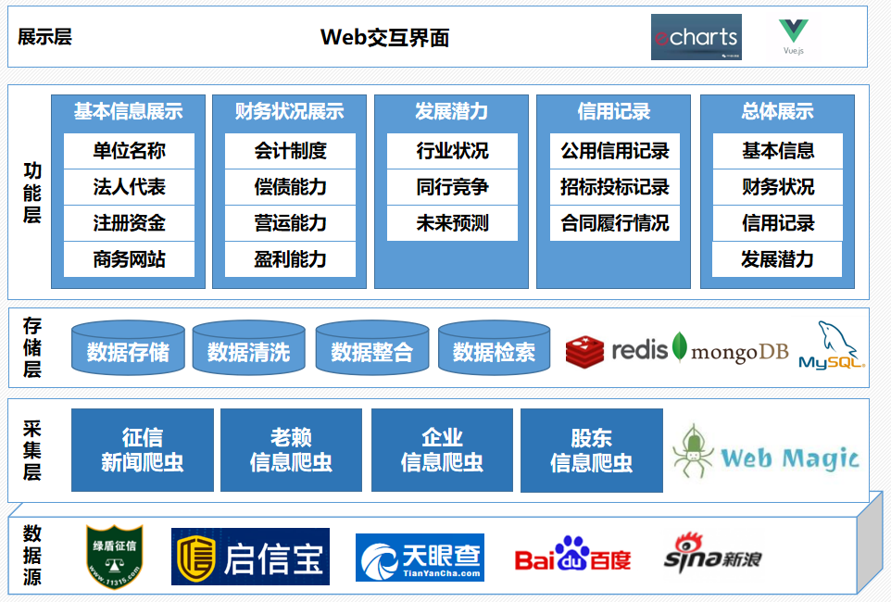

**二.物理架构设计**

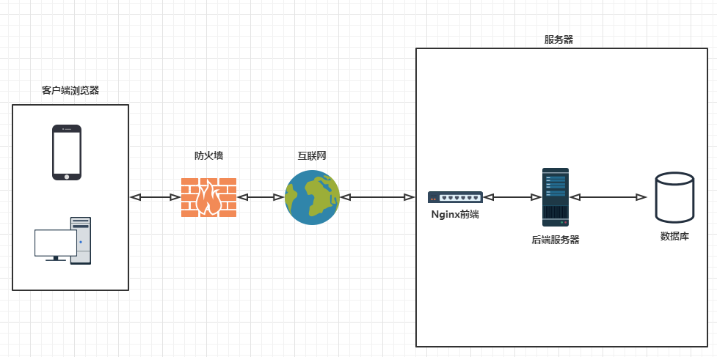

**三.技术架构设计**

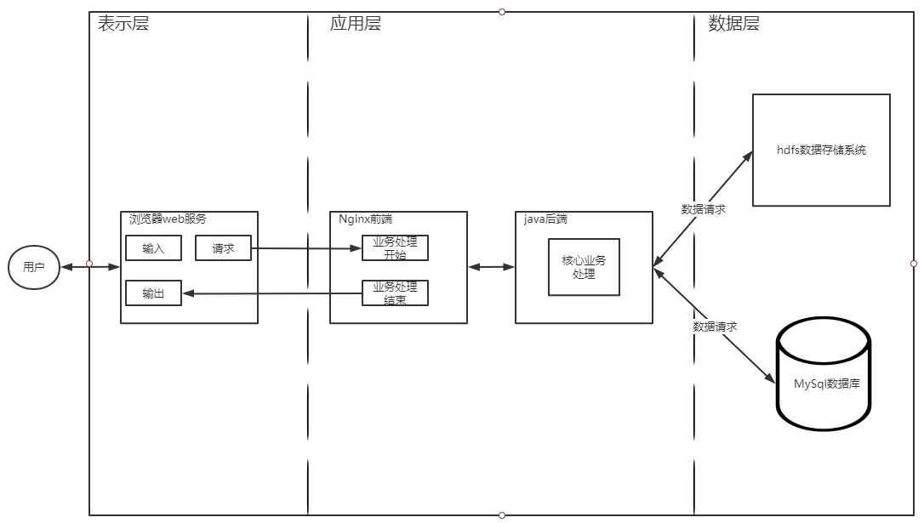

**第七部分 用户界面设计**

**一、桌面布局设计**

**1、登录界面风格 （预设）**

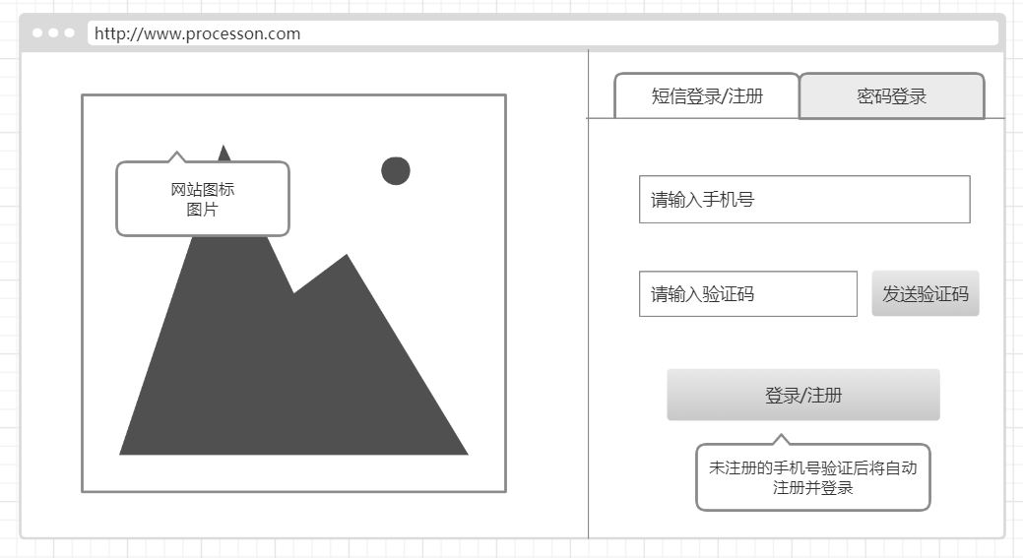

**2、主桌面风格（预设）**

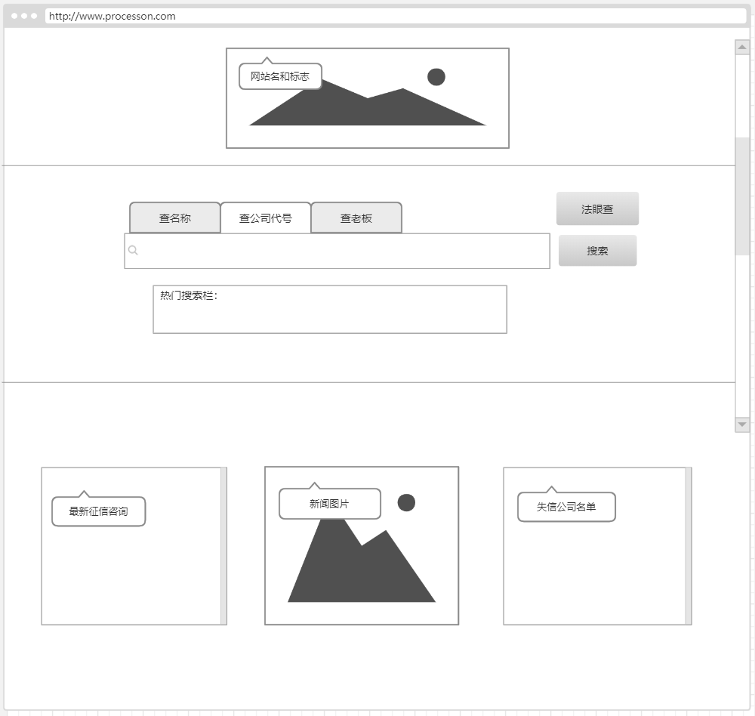

**二、业务界面风格展示**

**1、公司信息风格**

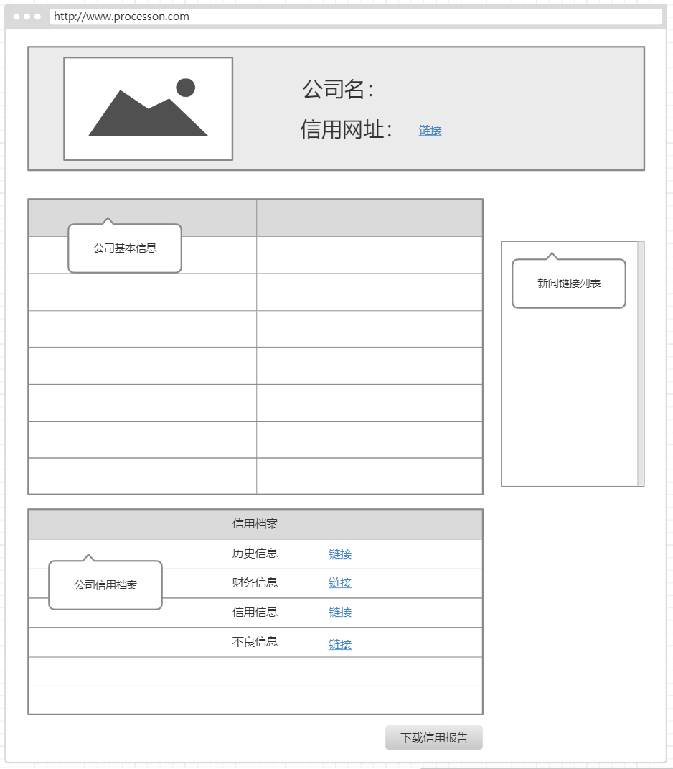

**第八部分 运行环境和部署**

**一、运行环境**

I.服务器环境：① centOS 8 ②最少3GB 建议4GB以上③ 建议40GB以上（动态分配） ④ JDK 1.8 ⑤ MySQL8.0.19 ⑥Nginx

II.客户机环境: ①Pentium 3以上 ② Micorsoft Windows XP, Win7, Win10等

③ 最少512MB内存，建议1024MB以上④ WEB：要求IE7以上版本

III.开发环境： ①JAVA 8 ② IDEA ③ Maven3

**二、系统性能要求**

|  |  |  |  |  |
| --- | --- | --- | --- | --- |
|  |  |  |  |  |
| # | 项目 | 模块 | 级别 | 技术参数 |
| 1 | 设计实现技术指标 | 系统架构 | A | 采用B/S模式架构 |
| 2 | 面向对象开发语言与框架 | A | 采用Java1.8开发语言和Mysql，Vue.js等技术 |
| 3 | 注释和文档 | A | 符合CMMI软件开发过程标准文档（至少提供：需求、概要、详细设计、测试报告、部署和环境、用户手册），代码注释量>=30%。 |
| 4 | 模块化和适合实训 | A | SOA设计、模块化，保证系统各模块单元较强的独立性适合实训教学。 |
| 5 | 测试覆盖率 | A | 功能覆盖率>=100%，业务覆盖率>=100%，语言覆盖率>=100%，逻辑覆盖率>=80%。 |
| 6 | 资源利用率要求 | CPU占用率 | B | 不超过50%利用率（附近标准配置） |
| 7 | 内存使用率 | B | 不超过50%利用率（附近标准配置） |
| 8 | 响应时间要求 | 服务器 | B | 不超过100ms（附近标准配置） |
| 9 | 网络 | B | 不超过100ms（附近标准配置） |
| 10 | 网页客户端 | B | 不超过5秒（附近标准配置） |
| 11 | 系统稳定性要求 | 成熟性 | A | 真实的用户，成功使用本系统 |
| 12 | 稳定性 | B | 无故障运行时间>=365天，系统恢复时间<=2小时。 |
| 13 | 先进性 | A | 采用具有普适性的web页面 |
| 14 | 典型意义 | A | 案例项目要有典型意义，有推广价值。 |
| 15 | Web服务接口要求 | WebService服务器端 | A | 支持协议定制，支持安全过滤，支持消息队列，多种模式重发，支持成功检测。消息延迟<=2S，丢包<=0.001%。 |
| 16 | WebService移动终端 | A | 支持协议定制，支持安全过滤，支持消息队列，多种模式重发，支持成功检测。消息延迟<=2S，丢包<=0.001%。 |
| 17 | MAP平台端 | A | 消息延迟<=2S，丢包<=0.001%。 |
| 18 | 集成部署环境 | 服务器 | A | Linux centos8 |
| 19 | 数据库 | A | Mysql 8.0.19 |
| 20 | 手持机 | A | Android Web |
| 21 | PC电脑 | A | Windows/MAC Web |
|  |  |  |  |  |